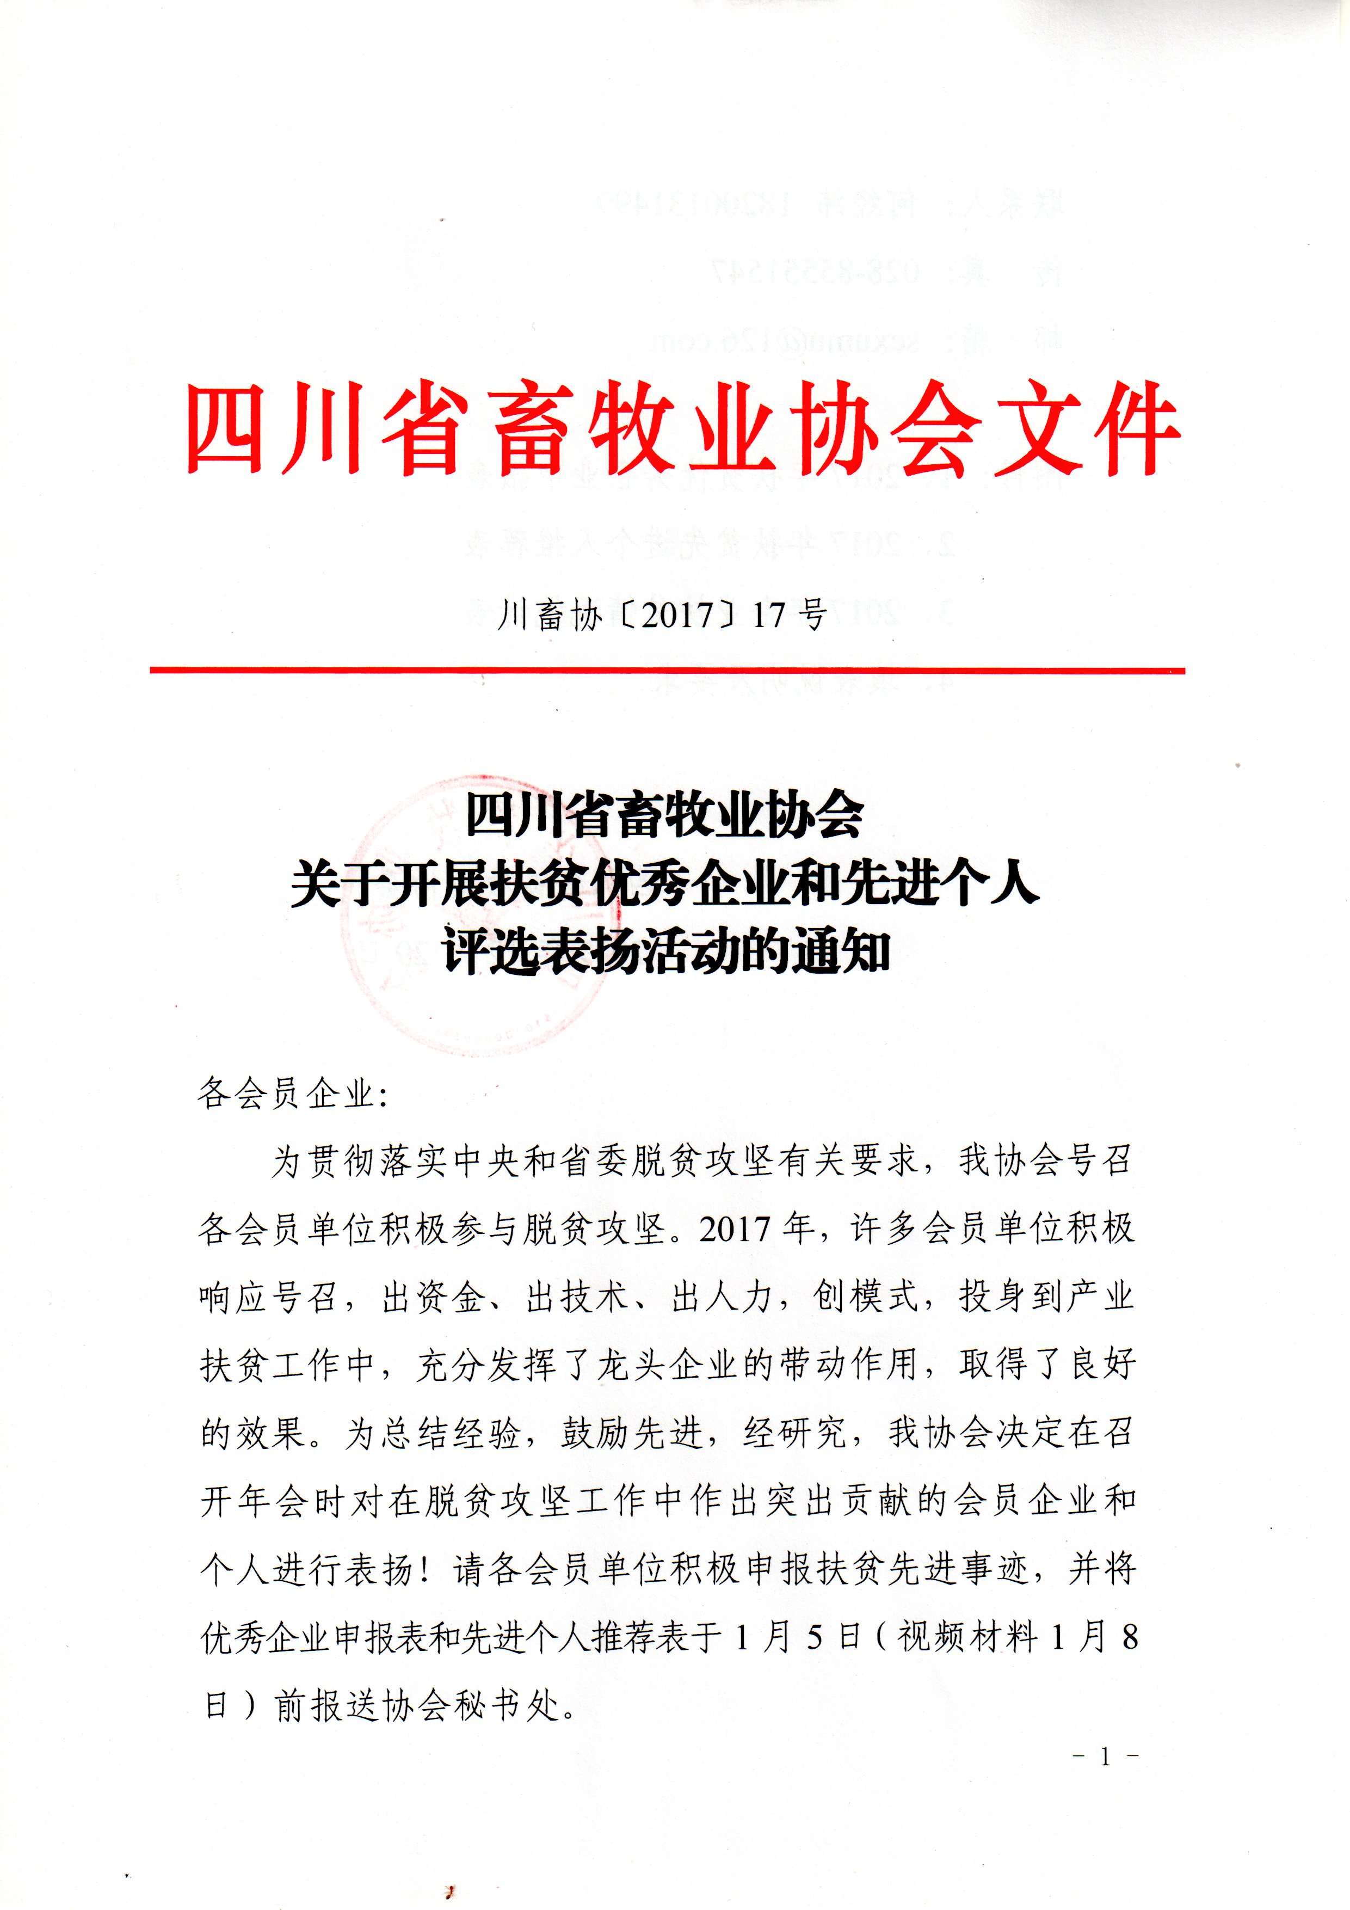

川畜协〔2017〕17号

四川省畜牧业协会
关于开展扶贫优秀企业和先进个人
评选表扬活动的通知

各会员企业：
为贯彻落实中央和省委脱贫攻坚有关要求，我协会号召各会员单位积极参与脱贫攻坚。2017年，许多会员单位积极响应号召，出资金、出技术、出人力，创模式，投身到产业扶贫工作中，充分发挥了龙头企业的带动作用，取得了良好的效果。为总结经验，鼓励先进，经研究，我协会决定在召开年会时对在脱贫攻坚工作中作出突出贡献的会员企业和个人进行表扬！请各会员单位积极申报扶贫先进事迹，并将优秀企业申报表和先进个人推荐表于1月5日（视频材料1月8日）前报送协会秘书处。
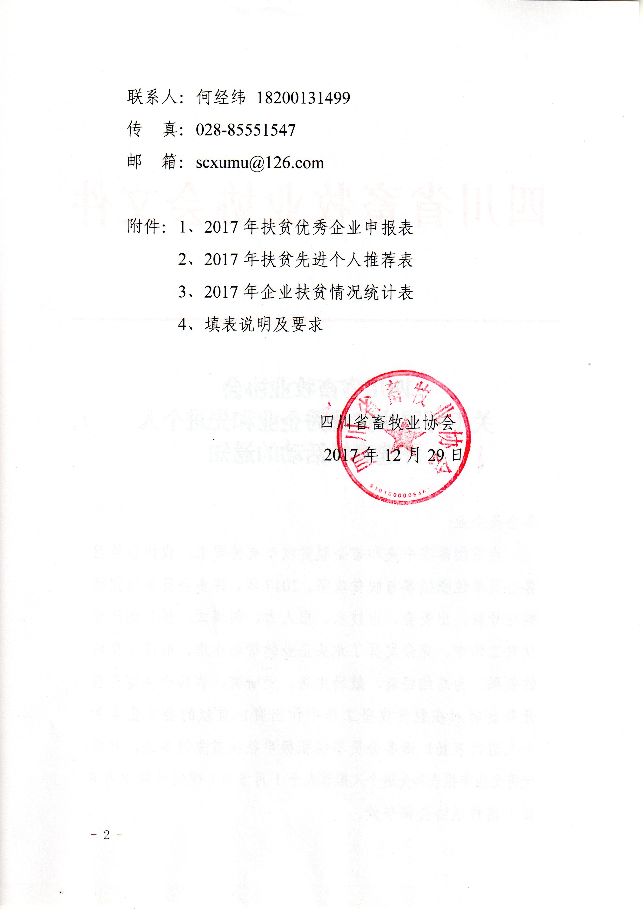
联系人：何经纬 18200131499
传 真：028-85551547
邮 箱：scxumu@126.com

附件：1、2017年扶贫优秀企业申报表
2、2017年扶贫先进个人推荐表
3、2017年企业扶贫情况统计表
4、填表说明及要求

四川省畜牧业协会
2017年12月29日

附件一
2017年扶贫优秀企业申报表
企业名称
法人代表 |  |  | 联 系 人
通讯地址 |  |  | 联系电话
扶贫先进事迹（不够可另行附页）
企业申报意见：  负责人(签字)： 单位(盖章)：  年 月 日 |  | 省级协会评选意见：  负责人(签字)： 单位(盖章)：  年 月 日
附件二
姓 名 |  | 性 别 |  |  | 籍 贯
民 族 |  | 出生年月 |  |  | 职 务
学 历 |  | 专 业 |  |  | 毕业时间
专业技术职称 |  | 政治面貌 |  |  | 联系电话
扶贫先进事迹
企业申报意见：  负责人(签字)： 单位(盖章)：  年 月 日 |  |  | 省级协会评选意见：  负责人(签字)： 单位(盖章)：  年 月 日
2017年扶贫先进个人推荐表
附件三
2017年企业扶贫情况统计表
企业名称：
序号 | 对口县  （市、区） | 脱贫项目名称 | 项目实  施内容 | 计划投  入资金  （万元） | 2017年  累计投  入资金  （万元） | 企业扶贫模式或特色活动 | 2017年取得的效果
 |  |  |  |  |  |  | 技术培  训人数  （人次） | 扶持贫困  户数量  （户） | 人均  增收  （元） | 脱贫户  数量  （户）
1
2

附件四
填表说明及要求

一、2017年扶贫优秀企业申报表
1、企业简介。
2、扶贫采取的主要模式、做法、经验及取得的成效。包括公司2017年在XX县XX县XXX县等XX个县，扶持贫困户XX户，户均收入XX元，有XX户脱贫，开展技术培训养殖户XX人。按照标准化、产业转型升级的要求在贫困县兴建标准化生猪（牛羊禽兔）圈舍XXm²；2017年在贫困县出栏猪XX头、牛XX头、羊XX只、禽XX只、兔XX头等；2017年举办了XX扶贫活动等。
3、其他需要介绍的情况，如代表性做法、特色活动等
4、2018年扶贫打算。
5、企业脱贫攻坚视频1份，限时1分钟以内，介绍扶贫总体成效、典型经验或典型模式（协会年会上播放）。
二、2017年扶贫先进个人推荐表
1、个人基本情况。
2、主要扶贫工作：主要参与项目、工作实施情况、取得成效，自身典型扶贫案例。
3、提交个人证件照电子版。

四川省畜牧业协会 2017年12月29日印

